**MY HOUSE**

**I**

Escuchen a su docente pronunciar los nombres de las partes de la casa. Luego, repitan correctamente.

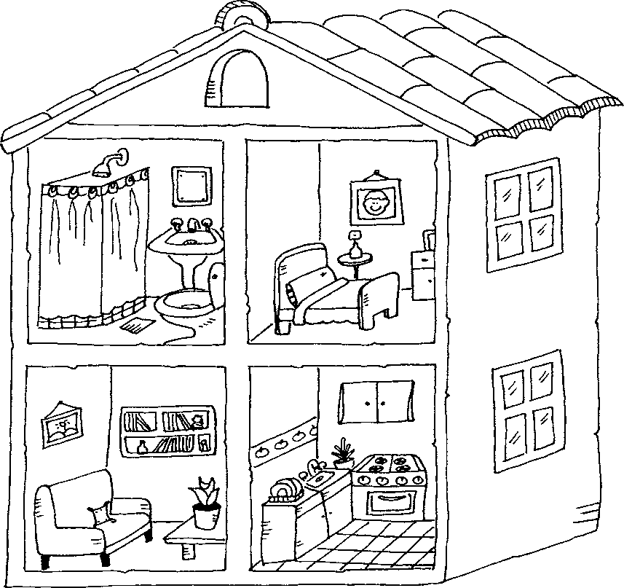

**Bedroom** *[bédrum]* Alcoba

**Bathroom** *[báthrum]* Baño

**Living room** *[livin rum]* Sala

**Kitchen** *[kitchen]* Cocina

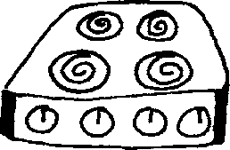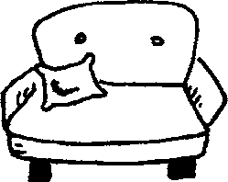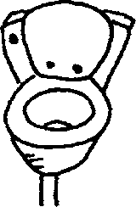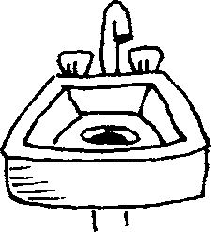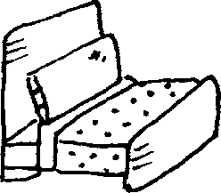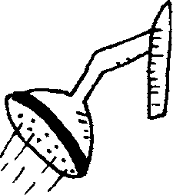

Lee y escribe la ubicación de los siguientes elementos en la casa.

**The stove is in the kitchen**

[*de stóuf is in de kitchen]*

La estufa está en la cocina

**The sofa is in the**

*[de sofa is in de ..]*

El sofá está en la ….

**The toilet is in the**

*[de toilet is in de ..]*

El inodoro está en el ….

**The sink is in the**

*[de sink is in de ..]*

El lavaplatos está en la ….

**The bed is in the**

*[de bed is in de ..]*

La cama está en la ….

**The shower is in the**

*[de sháuer is in de ..]*

La ducha está en el ….

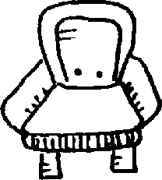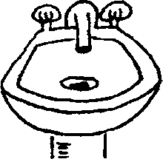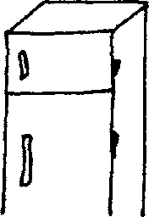

**The armchair is in the**

*[de ármchér is in de ..]*

El sillón está en la ….

**The washbasin is in the**

*[de uáshbéisin is in de ..]*

El lavamanos está en el ….

**The fridge is in the**

*[de frich is in de ..]*

La nevera está en la ….

Formen grupos de trabajo y, con su compañero o compañera, jueguen buscando las palabras correspondientes a los elementos de la casa. Escríbanlas en el cuaderno.

|  |  |  |  |  |  |  |  |  |  |  |
| --- | --- | --- | --- | --- | --- | --- | --- | --- | --- | --- |
| W | B | X | Y | D | L | H | I | O | M | D |
| A | K | S | O | F | A | S | F | L | U | E |
| S | Q | R | S | A | S | J | R | H | D | K |
| H | S | A | H | L | T | O | I | L | E | T |
| B | E | D | O | N | O | D | D | D | H | J |
| A | T | M | W | O | V | A | G | F | W | E |
| S | U | O | E | E | E | P | E | S | I | I |
| I | L | E | R | L | F | E | M | H | D | M |
| N | M | N | G | J | S | C | C | S | L | A |
| F | P | A | R | M | C | H | A | I | R | G |
| I | A | T | E | Q | M | E | K | N | O | D |
| O | I | L | U | N | E | A | M | K | C | A |

Así como en el español, en inglés existe el singular y el plural. Por lo tanto, cuando describan las cosas que están en un lugar deben diferenciar entre THERE IS que es el singular, y THERE ARE que corresponde al plural.

* Observen los ejemplos.

### Example:

Singular

### There is 1 sofa next to the window

[ ***dér is uan*** *sofá neks túu de uindou]*

Hay **un** sofa junto a la ventana

Plural

### There are 2 black chairs in the living room

[***dér ar túu*** *blak chers in de lívin rúum ]*

Hay **dos** sillas negras en la sala

Completa las siguientes oraciones y, de acuerdo con ellas, dibuja y colorea en tu cuaderno las partes y elementos de la casa según las instrucciones. Coloca cada mueble en su lugar correspondiente.

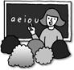

* + There are two blue beds in the
  + There is one white stove in the
  + There is one beige toilet in the
  + There are two red chairs in the
  + There is one brown table in the
  + There is one purple sink in the

|  |  |
| --- | --- |
|  |  |
|  |  |